Grundlagen reeller Funktionen

1. Der Körper der reellen Zahlen

1.1 Die Natürlichen Zahlen ℕ = {1,2,3,4,5,6,7...}

- unendliche Menge
- subtrahieren, dividieren nicht immer möglich


1.2 Die ganzen Zahlen ℤ = {…,-2,-1,0,1,2,…}

- divideren nicht immer möglich


1.3 Die rationalen Zahlen ℚ = {|}

- nicht immer lösbar
z.B.: a = x² → x² = 2 → x = 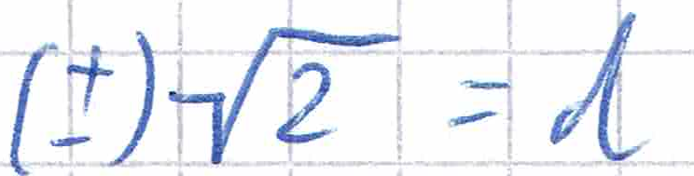
- Rechenregeln ( AB )

1.4 Die reellen Zahlen ℝ
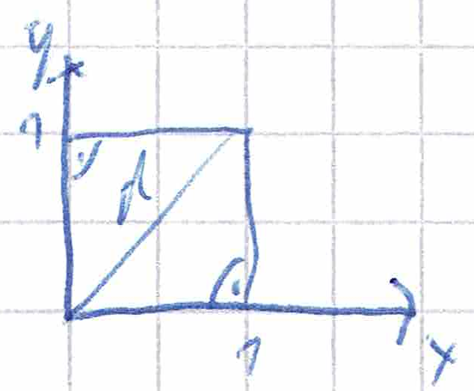
x² + y² = d²
1 + 1 = d²
2 = d²

- sie bestehen aus rationalen und irrationalen Zahlen

→

